Пишут мои ученики…
Бабиян Карина.
Почему бы не придумать День Отца…

Какие прекрасные слова: мама и папа… Слова, отражающие всю нашу жизнь. Самые первые и важные в человеческой судьбе…
Два самых главных человека: мама и папа. Невозможно представить без них жизнь. Они подарили нам счастье рождения, и мы живем в этом большом и интересном мире.
Для меня мама с папой – это всё. Смысл жизни моей. Моя жизнь и мой мир.
Мама – лучшая подруга, с которой можно веселиться и шутить. Мама только по взгляду может понять, что что-то не так. С ней можно поделиться секретами, раскрыть душу. И сколько б ошибок мы ни совершали, наши мамы прощают нас и любят. И каждый год мы отмечаем чудесный праздник - День матери. Но меня всегда волновал вопрос: почему нет праздника, посвящённого отцам?!
Первым моим словом было : папа. Мой папа – мой самый главный мужчина в жизни, моя опора и защита. Папы любят нас так же, как и мамы, так же чувствуют нас , заботятся, берегут, готовы всегда помочь и поддержать. Но, к сожалению, нет их праздника. Скоро у моего папочки, моего любимого мужчины, юбилей, и хотелось бы написать для него стихотворение
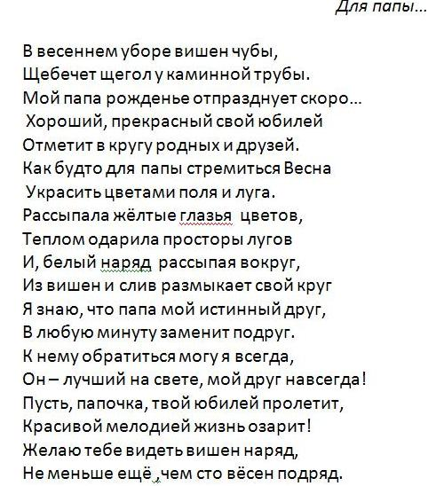

Чувараян Виолетта
Я хочу рассказать вам….

Я уже полтора года занимаюсь вокалом в Доме культуры. Очень часто мы проводим выездные концерты. В День защитника Отечества мы выступали в воинской части. А на Новый год побывали в детском доме. Именно об этом концерте я хотела бы вам рассказать… До этого случая я никогда не была в детском доме и думала, что это очень плохое, ужасное место, где нет уюта и тепла. Мне представлялось, что дети там не умеют улыбаться, озлобленны и жестоки… Когда мы туда вошли, мне так и показалось. Но вот я увидела детей,.. и все мои страхи, сомнения куда-то исчезли . Малыши радостно обнимали нас, им было весело, они танцевали вместе с нами , и хотелось поделиться с ними ощущением счастья, доброго праздника. Это были особенные дети, дети, излучающие любовь и настоящее счастье. Счастливы они были от общения с нами, искренни и правдивы в своих чувствах .Быть может, поэтому я вдруг поняла, что и моё сердце наполнилось любовью к ним.
Все дети были коротко подстрижены. Наверное, так было нужно, удобно детям и воспитателям .Так вот, я танцевала с прекрасной маленькой девочкой. Мои длинные косы были распущены, и она всё время гладила мои волосы, любуясь ими. Мне захотелось порадовать её. «У тебя тоже будут такие, когда подрастёшь», - пообещала я. Её лицо озарила добрая и счастливая улыбка.
А воспитатели!.. Их отношением к детям можно просто любоваться! Они танцевали и веселились вместе с детьми. Это просто мировые женщины с большим сердцем. Ведь они пропускают через себя столько эмоций, продолжают любить этих особенных детей.
Но вот пришло время уезжать. Дети помахали нам ручками. А один мальчик вдруг сказал: « А я иду к маме…» У меня навернулись слёзы, я с трудом сдерживала свои чувства…
Эти же дети ни в чём не виноваты!.. Их родители побоялись ответственности за маленькое существо, о котором врачи скажут, что « у ребёнка особенности развития». Почему так?! Неужели нельзя всё исправить и изменить?! Нам всем надо задуматься над этим и не совершать ошибок на всю жизнь!
Мурадян Кристина.
Великая победа России.

Россия… Слово, вызывающее бурю эмоций, чувства гордости и патриотизма, символизирующее мощь и железную силу духа русского народа. Страна с многовековой историей, в которой было всё: мир и война, горе и радость. Она дружелюбно раскрыла свои объятия для всех, кто искал приюта и нашёл его в её просторах. Земля богата, и все её дары Россия щедро отдаёт тем, кто в них нуждается. Высокие горы и быстрые реки, широкие поля и бесконечные леса, глубокие моря и километры тайги ,знойные степи и снежная тундра – всё это наша с вами Родина. А ещё наша Родина – народ, живущий на этой территории: богатый языками и говорами, традициями и обычаями, добрый и отзывчивый ,решительный и смелый.
Второе имя России – Победа. Ведь мы сделали невозможное. Одолели непобедимую фашистскую Германию, а наши деды и прадеды, пережив страшные годы, создали для нас будущее. Будущее, в котором нет войн и голода, а есть мирная жизнь и дружба народов.
А ещё есть праздник, который сплачивает воедино весь мир… Это великий праздник спорта – Олимпийские игры! Каждая страна показывает свои спортивные достижения, выдвигая на соревнования лучших спортсменов. Нам посчастливилось провести Олимпиаду в нашей стране, в красивом и удивительном городе Сочи. Миллионы людей со всех уголков планеты Земля съехались на этот праздник. Выяснилось, что у наших иностранных гостей очень смешное (для нас) представление о России: медведи на улицах и шапки-ушанки. Россия казалась им отсталой и нецивилизованной страной. Но олимпийский Сочи поразил и удивил всех : и россиян и иностранных гостей. Замечательные природные условия, великолепные спортивные объекты, комфортные условия проживания… Но главное – россияне! Гостеприимные, радушные, доброжелательные. Устоявшиеся о нашей стране стереотипы рухнули в одно мгновение. А мы хотели победить! Победа была нужна больше всего. Мы ждали её. И она пришла. А по-другому и быть не могло. Ведь столько сил, физических и духовных ,было потрачено нашими спортсменами на подготовку к Олимпиаде. Сколько радости, волнений, взлётов и падений пришлось пережить нашим ребятам.
Виктор Ан, Аделина Сотникова, Юлия Липницкая, Евгений Плющенко – имена победы. Они сделали это! Доказали всему миру, на что способны. Мы выиграли эту Олимпиаду. Выиграли её вместе: спортсмены и болельщики! Это наша Победа!
Впереди Паралимпиада. Люди с ограниченными возможностями, но неограниченной силой духа и волей к победе выйдут на спортивные трибуны. На их долю выпали тяжкие испытания, но они продолжают жить полноценной жизнью. Они по-настоящему достойны уважения и восхищения. Я очень надеюсь, что Россия на паралимпийских играх представит себя так же достойно. Ведь у нас необыкновенная страна, умеющая поражать и удивлять! И я горжусь моей страной!

Ачарян Лидия
Девочка рисует маму...
